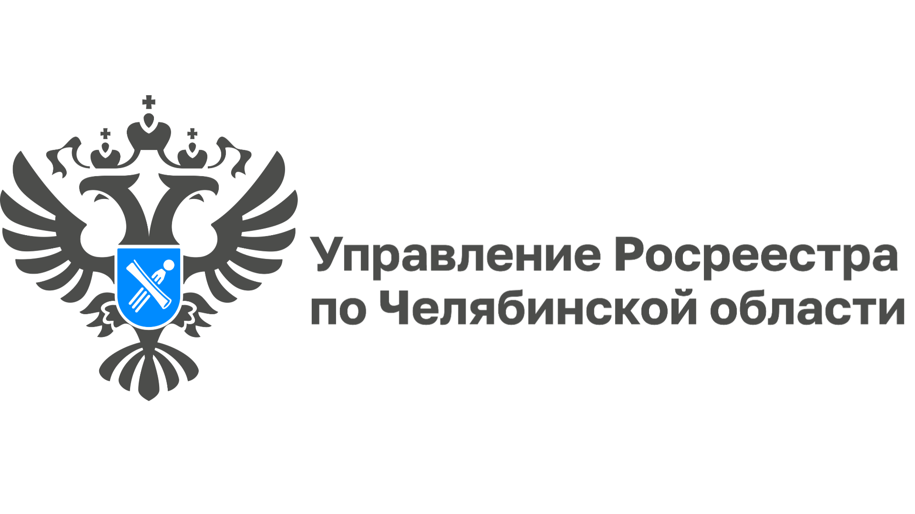
18.02.2026

В 2025 году южноуральцы зарегистрировали более 200 тыс. прав на жилье

Управление Росреестра по Челябинской области подводит итоги деятельности в сфере недвижимости за 2025 год и сообщает о количестве сделок с недвижимым имуществом жилого назначения.

Региональный Росреестр делится статистикой учетно-регистрационной деятельности. Одной из наиболее распространенных на рынке недвижимости категорий объектов являются жилые помещения. К объектам жилого назначения относятся не только квартиры, но и индивидуальные жилые дома, а также комнаты в квартирах. В 2025 году в Челябинской области общее количество зарегистрированных прав на такие объекты составило 207 638.
Чаще всего южноуральцы оформляли права на недвижимое имущество жилого назначения на основании договоров купли-продажи и мены – 67 466, договоров дарения – 18 962, договоров передачи помещения в собственность граждан (приватизация) – 11 368, договоров участия в долевом строительстве – 9 830. Отметим также, что прошло 133 регистрации на основании справок о полной выплате паевого взноса членом жилищного или жилищно-строительного кооператива и 92 – на основании договоров ренты, пожизненного содержания с иждивением. В связи с вступлением в наследство было зарегистрировано 36 498 прав граждан на жилые объекты в Челябинской области.

#РосреестрЧелябинск #СделкиСЖильем #РегистрацияПрав #ЖилаяНедвижимость

Материал подготовлен пресс-службой
Росреестра и Роскадастра по Челябинской области

